HTML+CSS+JAVASCRIPT
表格
<table>
<tr>
<td>1.1</td>
<td>1.2</td>
<td>1.3</td>
</tr>
<tr>
<td>2.1</td>
<td>2.2</td>
<td>2.3</td>
</tr>
</table>
合并
<table>
<tr>
<td colspan="2">1.1</td>
<td rowspan="2">1.3</td>
</tr>
<tr>
<td>2.1</td>
<td>2.2</td>
</tr>
</table>
Iframe：
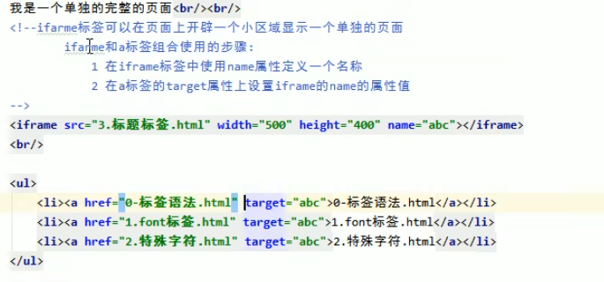
Form元素：
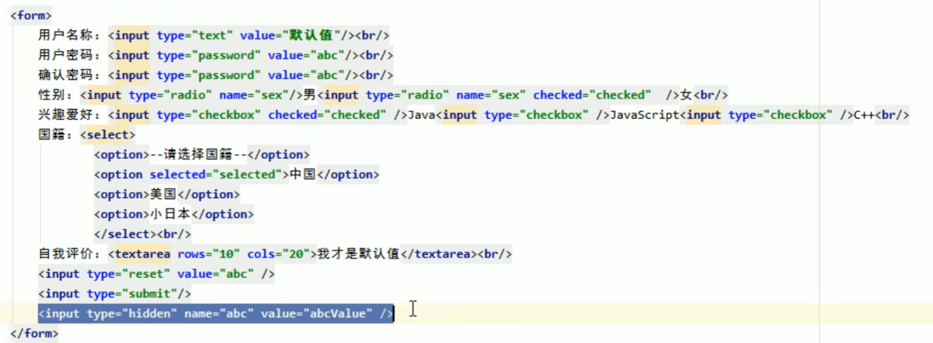
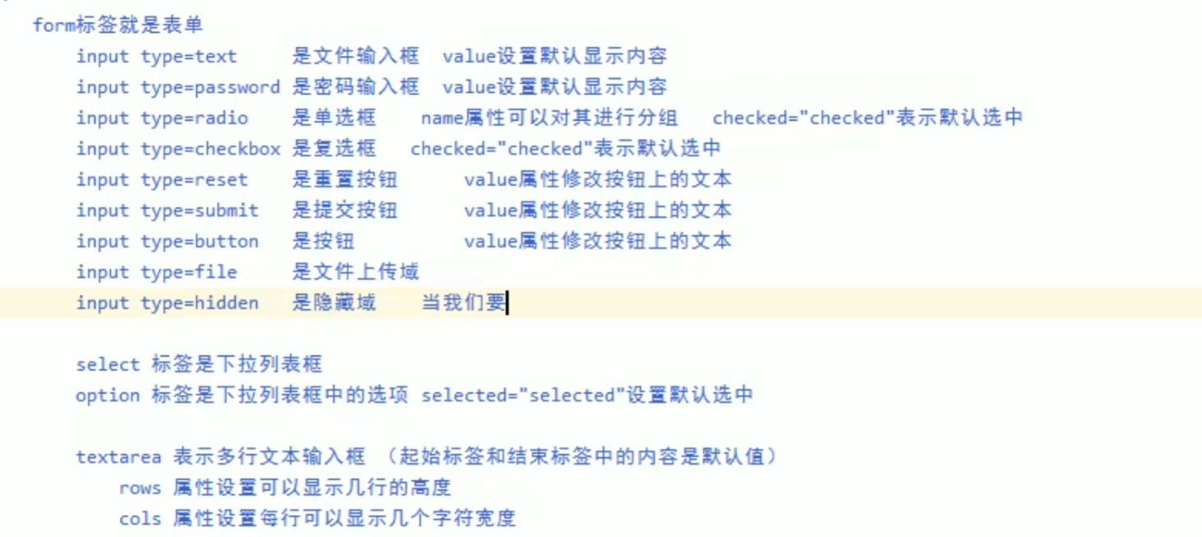
Form表单提交细节：
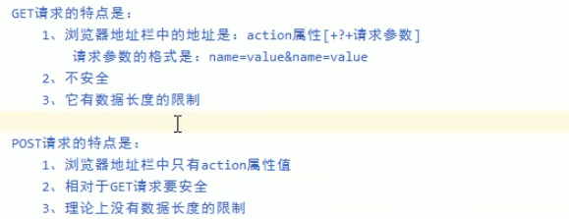
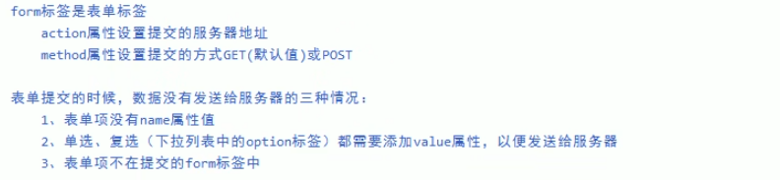
有序无序列表
<ul>
<li>Item 1</li>
<li>Item 2</li>
<li>Item 3</li>
</ul>
<ol>
<li>First item</li>
<li>Second item</li>
<li>Third item</li>
</ol>
CSS
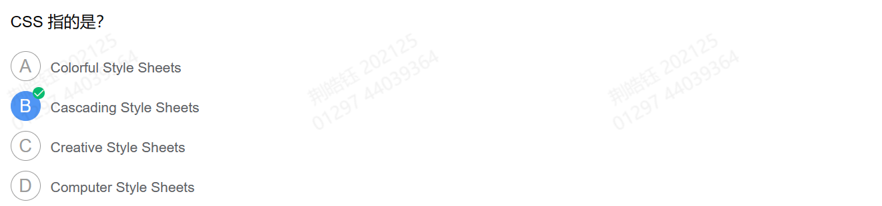
上右下左：
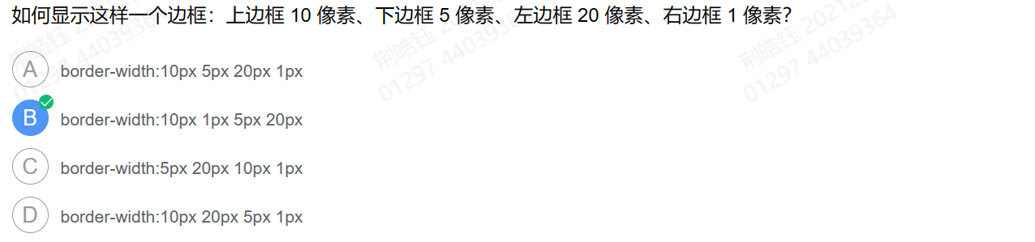
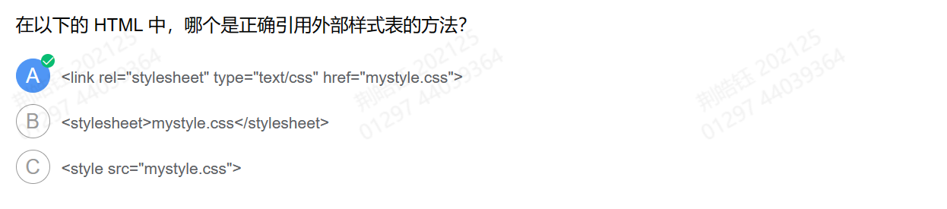
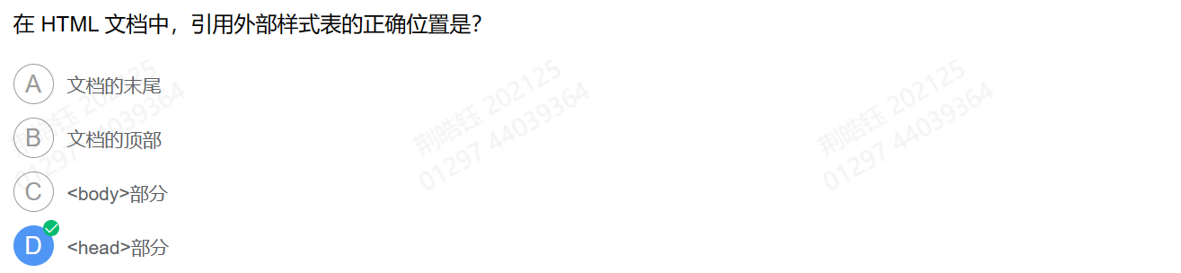
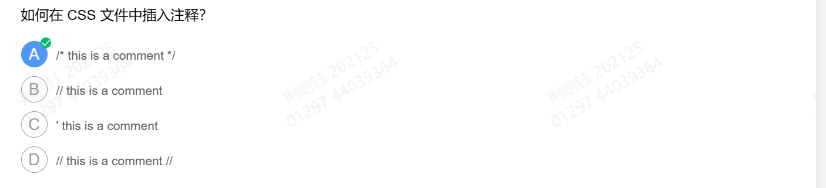
Javascript：
//ES5版本的用户类
function User(name, age) {
this.name = name;
this.age = age;
}
// 在原型上定义show方法
User.prototype.show = function() {
alert("姓名：" + this.name + "\n年龄：" + this.age);
};
// 创建一个User对象并调用show方法
var user = new User("John Doe", 25);
user.show();

--------------------------------------------------------------------

//ES6版本的用户类
class User {
constructor(name, age) {
this.name = name;
this.age = age;
}
// 定义show方法
show() {
alert(`姓名：${this.name}\n年龄：${this.age}`);
}
}
// 创建一个User对象并调用show方法
const user = new User("John Doe", 25);
user.show();
数组：
let arr = []; // 创建空数组
arr.push(1, 2, 3); // 向数组末尾添加元素
let str = arr.join("--"); // 将数组转为字符串，使用逗号分隔
alert(arr); // 弹出窗口显示: 1,2,3
alert(str); // 弹出窗口显示: "1,2,3"
JSON
let arr = []; // 创建空数组
arr.push(1, 2, 3); // 向数组末尾添加元素
let str = arr.join("--"); // 将数组转为字符串，使用逗号分隔
alert(arr); // 弹出窗口显示: 1,2,3
alert(str); // 弹出窗口显示: "1,2,3"
let obj = {}; // 创建空对象
obj.name = "John"; // 添加属性和值
obj.age = 30;
let jsonStr = JSON.stringify(obj); // 将对象序列化为 JSON 字符串
console.log(obj); // 输出: {name: "John", age: 30}
console.log(jsonStr); // 输出: '{"name":"John","age":30}'
let parsedObj = JSON.parse(jsonStr); // 将 JSON 字符串解析为对象
console.log(parsedObj); // 输出: {name: "John", age: 30}
Timeout/interval：
<!DOCTYPE html>
<html>
<head>
<title>定时器示例</title>
</head>
<body>
<div id="message"></div>
<script>
function show() {
document.getElementById("message").innerHTML = "定时器触发，显示消息";
}
// 设置定时器，延迟1秒后执行show函数
let timeoutID = setTimeout(show, 1000);
// 取消定时器
// clearTimeout(timeoutID);
</script>
<div id="counter">0</div>
<script>
let count = 0;
let counterElement = document.getElementById("counter");
let intervalID;
function increment() {
count++;
counterElement.innerHTML = count;
if (count === 3) {
clearInterval(intervalID);
}
}
// 设置定时器，每秒钟调用increment函数
intervalID = setInterval(increment, 1000);
</script>
</body>
</html>
全局变量：
var x = 1;
let y = 2; // y不属于window对象
alert(window.x);
在这个例子中，通过使用 var 关键字声明的变量 x 将成为 window 对象的属性。
因此，我们可以使用 window.x 来访问并显示变量 x 的值。
然而，使用 let 关键字声明的变量 y 不会成为 window 对象的属性。
let 关键字声明的变量具有块级作用域，它们在声明的块级作用域内可见，但不会成为全局对象的属性。
因此，我们不能使用 window.y 来访问变量 y。
所以，执行 alert(window.x) 会弹出对话框显示变量 x 的值，但执行 alert(window.y) 会弹出 undefined，因为变量 y 不是 window 对象的属性。
